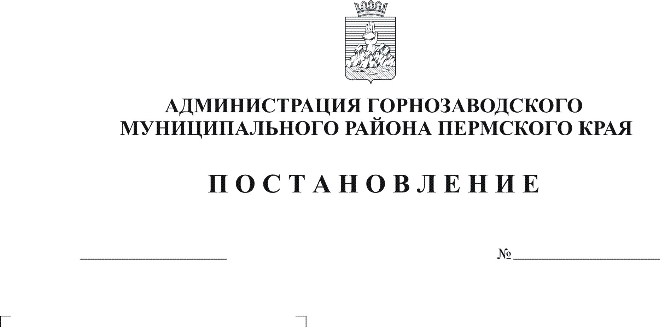
О внесении изменений в Положение
«О Почетной грамоте администрации
Горнозаводского муниципального района»,
утвержденное постановлением главы
Горнозаводского муниципального района
от 28.12.2007 № 1207
26.03.2012
279
Краснова
Руководствуясь статьями 36, 39 Устава Горнозаводского муниципального района Пермского края
ПОСТАНОВЛЯЮ:
1. Внести в Положение «О Почетной грамоте администрации Горнозаводского муниципального района», утвержденное постановлением главы Горнозаводского муниципального района от 28 декабря 2007г. № 1207 (далее - Положение) следующие изменения:
1.1. в пункте 4.1 Положения слова «главой муниципального района» заменить на слова «главой Горнозаводского муниципального района - главой администрации Горнозаводского муниципального района»:
1.1. в пункт 4.3. внести следующие изменения:
1.1.1. абзац 1 изложить в следующей редакции:
« Администрация Горнозаводского муниципального района готовит заключение о возможности награждения с указанием мотивов решения. Решение об отклонении ходатайства доводится до руководителя, выдвинувшего кандидатуру к награждению, с изложением мотивов такого решения в течение 5 дней с момента принятия решения»;
1.1.2. в абзаце 3 слово «главы» заменить на слово «администрации».
2. Опубликовать настоящее постановление в районной газете «Новости».
3. Контроль за исполнением настоящего постановления возложить на управляющего делами администрации Горнозаводского муниципального района Шилову М.Г.
Глава муниципального района-
глава администрации муниципального района А.Н.Афанасьев
Подлинный экземпляр находится в администрации муниципального района

